M e g h í v ó

A BTSSZ „Rockenbauer Pál” Túravezetők Klubja szeretettel meghív minden túravezetőt és túrázót
A 2018-es év nyitó klubnapjára

2018. január 15-én hétfőn 16.00-kor
Cím: Budapest V. ker. Arany János u. 10. földszint
Előadások

Vetítés a „Hazajárók”c. sorozat képeiből,
és
Karintiáról
Kovács Tamás szakosztályvezető
tart előadást
Minden kedves Klubtagunknak boldog új évet kívánunk!

Karintia Mária Wörth
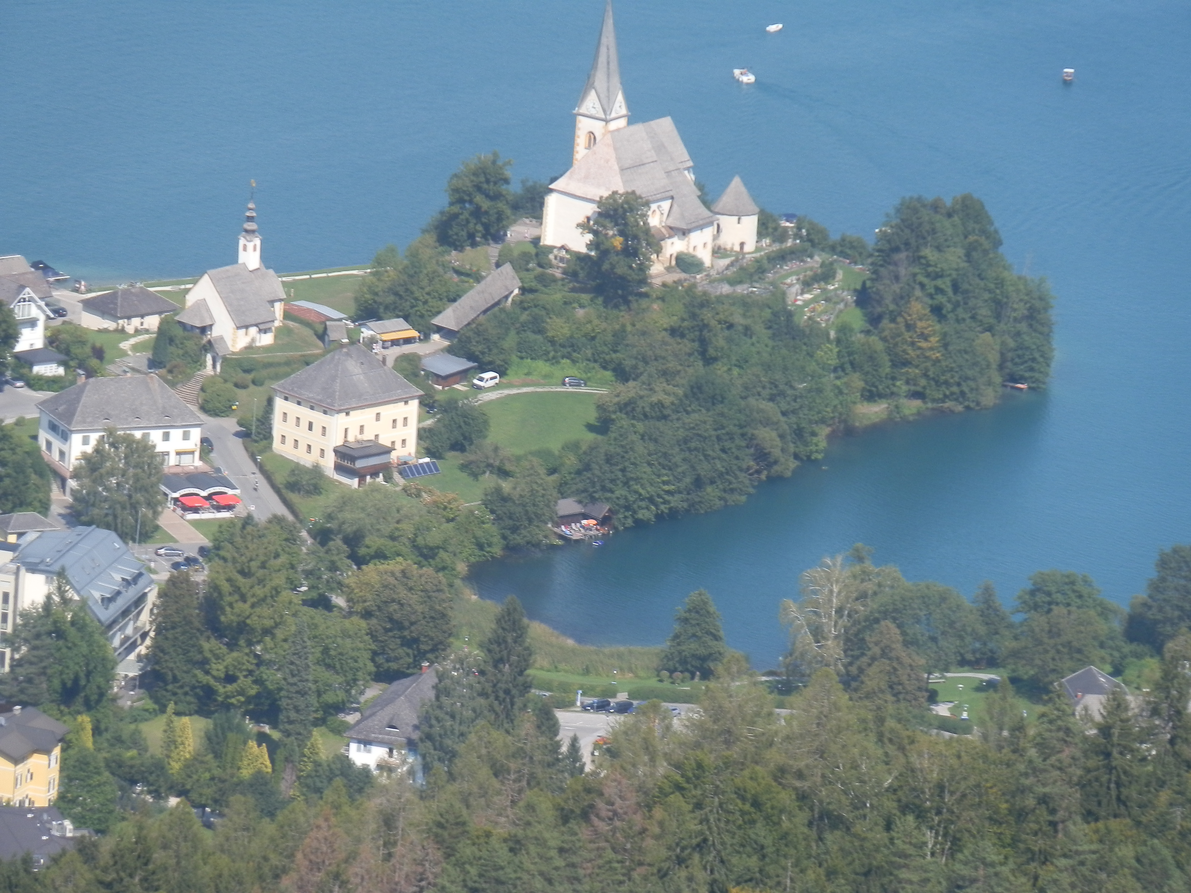
Minden érdeklődőt szeretettel várunk!
A programok változhatnak!

Bencze Éva és Kovács Tamás

